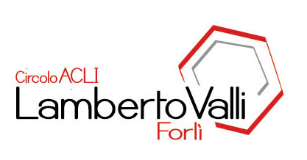

ÁNTHOS
Mito e fiori nelle Metamorfosi di Ovidio

Tre variazioni (filosofiche, artistiche, teatrali e musicali)
sulla mostra Fiori. Natura e simbolo dal Seicento a Van Gogh.

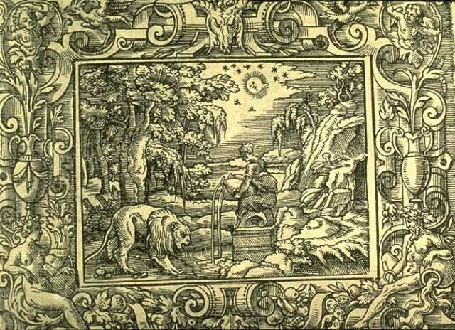

ÁNTHOS
Mito e fiori nelle Metamorfosi di Ovidio

Tre variazioni (filosofiche, artistiche, teatrali e musicali)
sulla mostra Fiori. Natura e simbolo dal Seicento a Van Gogh.



UNO DEI TESTI FONDATIVI DEL CANONE OCCIDENTALE – Insieme all'Odissea, le Metamorfosi sono il libro più fortunato che l'antichità classica ci abbia lasciato. Per la sua leggerezza, rapidità, esattezza, visibilità e molteplicità Italo Calvino lo affidava al terzo millennio. È la summa del mito antico, ma anche delle passioni e dell'infelicità che dominano da sempre il mondo. Tutto, secondo Ovidio, muta: il cosmo, gli dèi, i corpi degli uomini e delle donne. Nelle Metamorfosi, le storie di eroi e ninfe mutati in stelle, di numi che s'incarnano, nascono l'una dall'altra, si intrecciano, riaffiorano in sequenza velocissima e cangiante. Storie d'amore, tenere, tragiche, trasgressive, selvagge, che Ovidio recupera dalle antiche fonti; idilli giovanili, felici unioni coniugali accanto a passioni non corrisposte e a impulsi deviati, sorelle che amano fratelli, figlie che concupiscono i padri. Su tutte egli imprime il sigillo inconfondibile della metamorfosi. E la trasformazione si abbatte sugli esseri mutati in fiori, alberi, uccelli, ma anche belve, mostri, statue, ora con il peso di una grave e dolorosa condanna, ora con la leggerezza di un'estrema, sia pure illusoria, consolazione.

MITO E FIORI – Quale evento culturale a latere della mostra Fiori. Natura e simbolo dal Seicento a Van Gogh, il Circolo Acli ‘Lamberto Valli’ propone una serie di tre appuntamenti in cui si leggeranno passi tratti dalle Metamorfosi di Ovidio. Per intuibili ragioni collegate all’oggetto della mostra, sono stati scelti miti dove i personaggi si metamorfizzano in fiori o in piante. I miti, nello specifico, sono i seguenti:
- Eco e Narciso (venerdì 28 maggio 2010, ore 16:00)
- Piramo e Tisbe (venerdì 4 giugno 2010, ore 16:00)
- Filemone e Bauci (venerdì 11 giugno 2010, ore 16:00)

TRA TEATRO, ARTE, CAFFÈ FILOSOFICO E CONCERTO – Ciascun mito sarà introdotto da una presentazione video del filosofo Umberto Curi, preside della Facoltà di Filosofia dell’Università di Padova. La lettura delle pagine ovidiane, affidata a Sabina Spazzoli, sarà poi arricchita dalla proiezione di immagini di opere d’arte che dall’opus magnum di Ovidio hanno tratto la loro ispirazione. Da ultimo, la lettura sarà impreziosita dall’esecuzione dal vivo da parte dell’Accademia Malatestiana di Arie mutuate da melodrammi che grandi compositori hanno composto traendo ispirazione dai miti selezionati per la rassegna. Precisamente:
- Echo et Narcisse di Christoph Willibald Gluck
- Apollo et Hyacinthus di Wolfgang Amadeus Mozart
- Sei variazioni dalle Metamorfosi di Ovidio di Benjamin Britten

TEMPI E LUOGHI – Tutti e tre gli appuntamenti si terranno di venerdì, con inizio alle ore 16:00 nella Sala degli Affreschi dei Musei San Domenico di Forlì.

Direttore artistico
Andrea Panzavolta
apanzavolta@yahoo.it - cell. 348.3983701

Circolo Acli ‘Lamberto Valli’ – Ravaldino Città
C.so A. Diaz, 105 – 47121 Forlì (FC) – tel. 0543.32482

